模板说明：

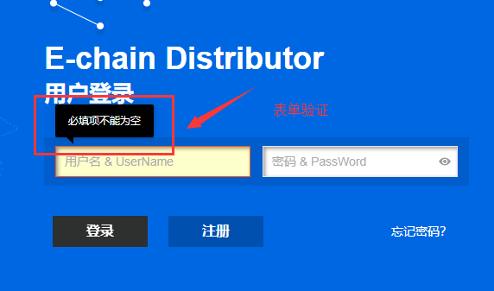

表单验证 支持写法

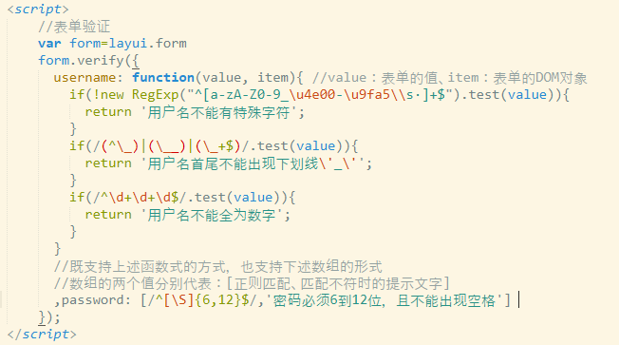

错误提示

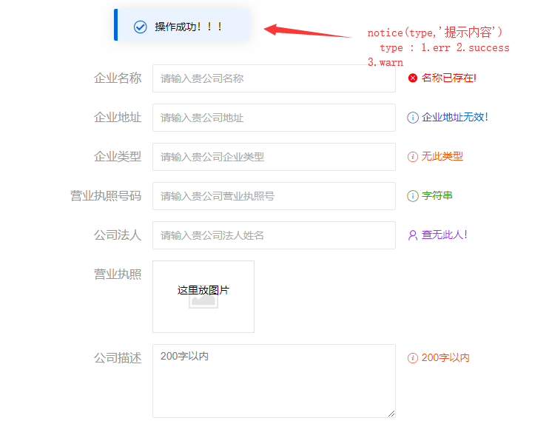

直接在本行 最后添加 <span class=”err_msg”>提示内容</span>

颜色 class 添加 txt_orage 颜色英文名 支持上图颜色，或自行添加 style:color

操作提交后返回 提示: 方法 notice( type,txt)

Type: err/success/warn 三种，对应三种颜色: 红，蓝，橙

Txt: 提示内容。